**Увага! Розмір окремого файлу має бути не більше 1 МБ**

Якщо Ваш файл перевищує допустимий розмір (більше 1 МБ, приклад: 1,0 МБ; 1,1 МБ; 2 і більше МБ) пропонуємо швидкий спосіб як зменшити розмір зображення.

**Спосіб 1: Paint**

* Відкрийте зображення за допомогою програми Microsoft Paint;
* Натисніть комбінацію клавіш *«Ctrl + W»*;
* Відкриється нове вікно, де програма запропонує змінити розміри файлу. Треба змінити відсотки по ширині або висоті на бажане число, тоді автоматично змінитися і інший параметр, якщо обраний пункт *«Зберігати пропорції».*

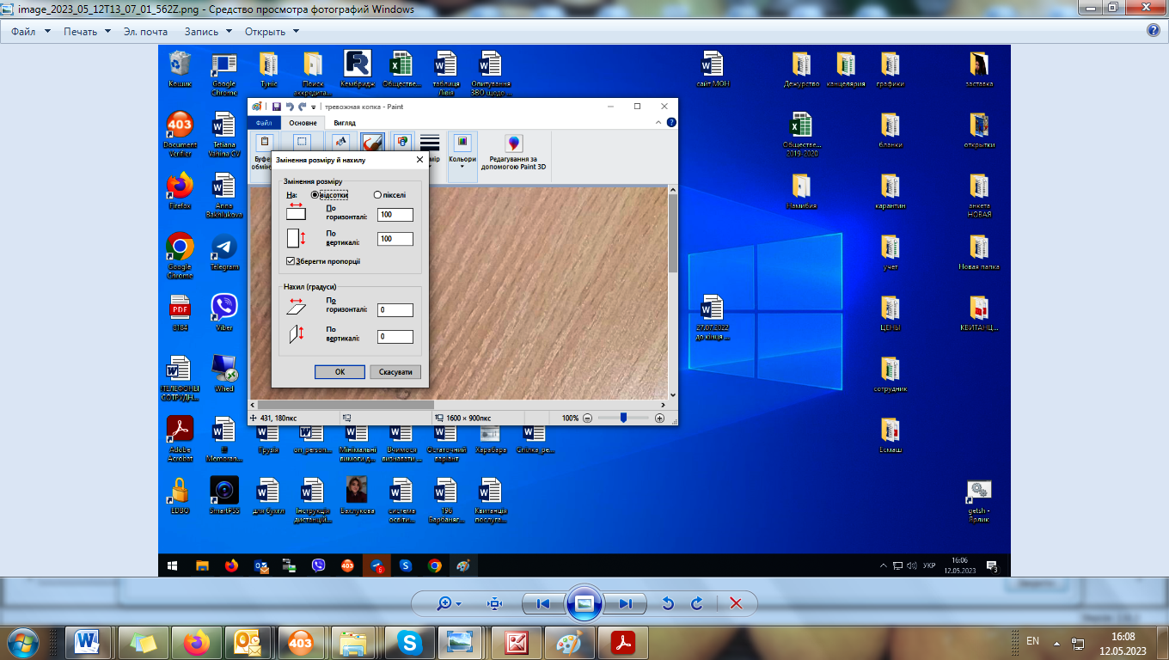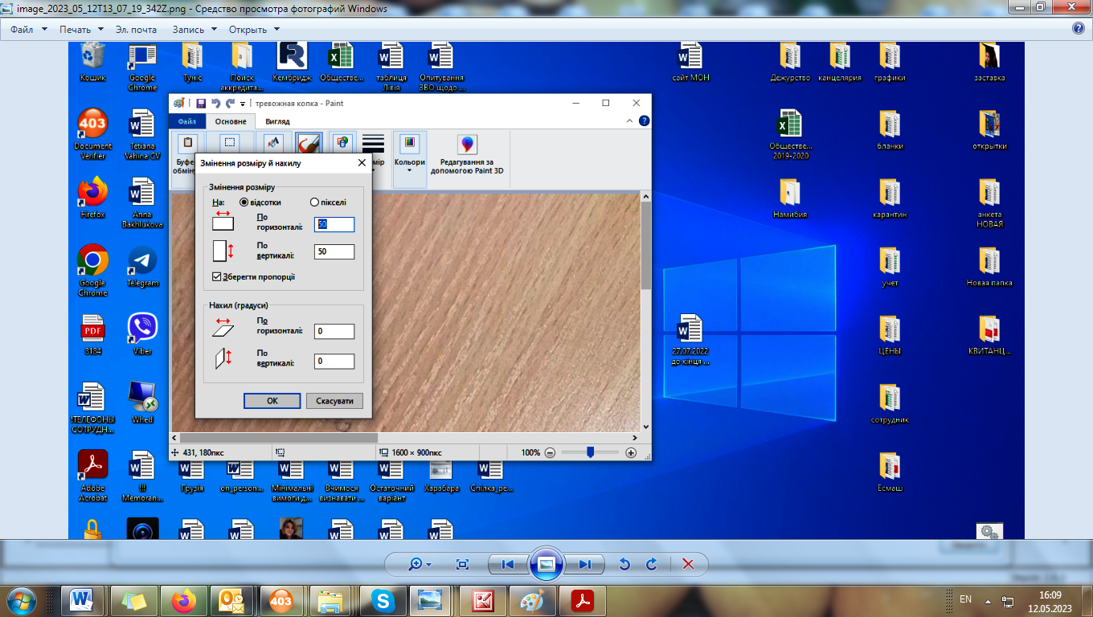

## Спосіб 2: Будь яка, інша безпечна програма у мережі інтернет, що може стиснути розмір зображення (приклад: JPEG Compressor)